市老科协组织乡村科技特派员下乡服务 助农做好春耕生产

2025年3月13日，由北海市老科协副会长兼农业分会主任委员、自治区级乡村科技特派员、市科学传播农业技术专家、正高级农艺师杨明彰带队，组织乡村科技特派员等农业技术老专家服务团队一行9人，来到合浦县沙岗镇贤子山村北海市沙岗特色种养农民专业合作社基地助力做好春耕生产。

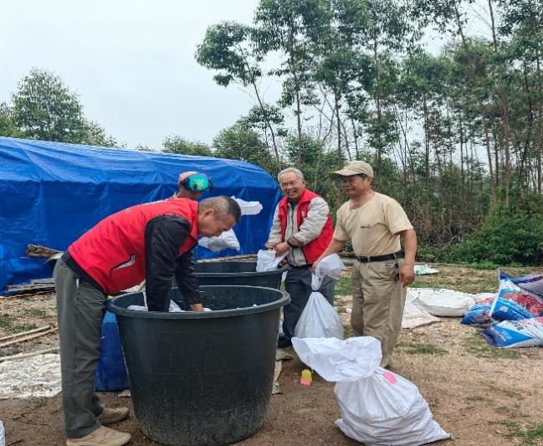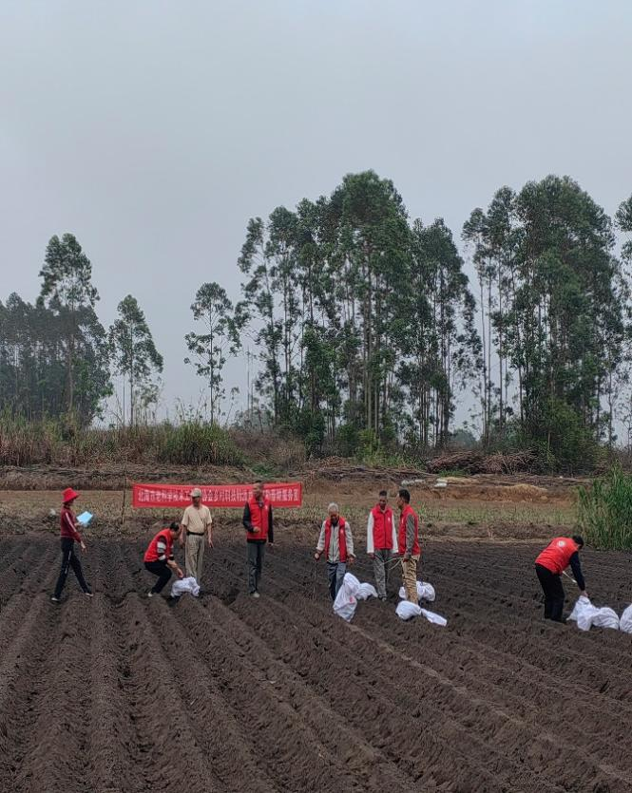

老专家团队首先指导基地人员科学使用北海四季惠农科技有限公司“肥伙伴”微生物菌剂处理食用木薯种茎，以促进种茎早生根多发根、早发芽壮芽、高产提质。接着为确保品种优中选优，指导基地对引进的12个食用木薯新品种按照引种标准要求进行品种区试方案设计。为了准确并保证区试品种按设计要求种植，全体专家亲自动手帮助摆种种植，经2个多小时的工作，为基地顺利完成了品种区试种植工作任务。

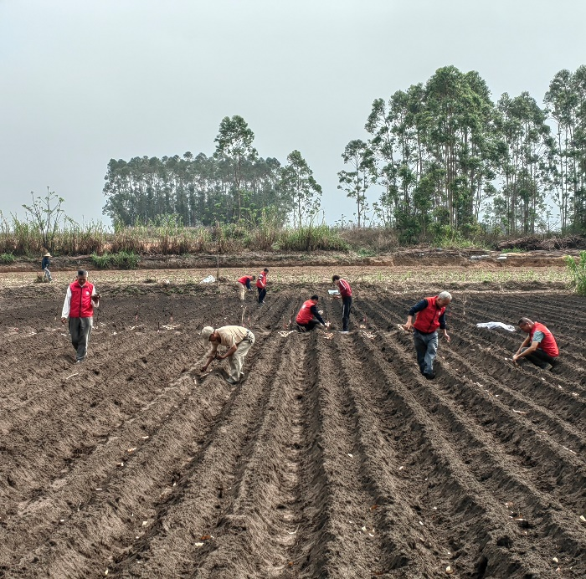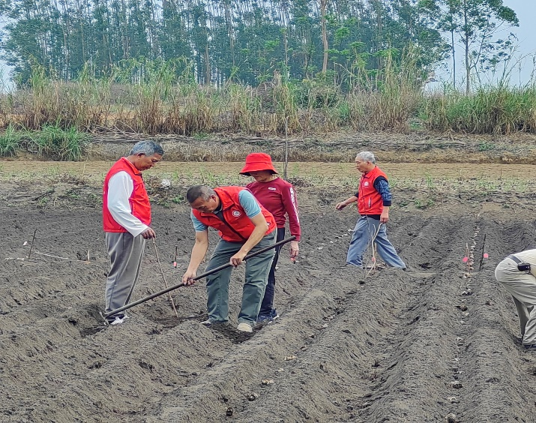

在基地，市老科协农业分会副主任委员兼畜牧专家服务组组长、自治区级乡村科技特派员、市科学传播农业技术专家、农业技术推广研究员石永胜还就基地的蛋鸡、肉鹅、肉鸭养殖进行了技术指导，并和基地负责人进行了种养产业生态循环技术应用的业座谈交流。

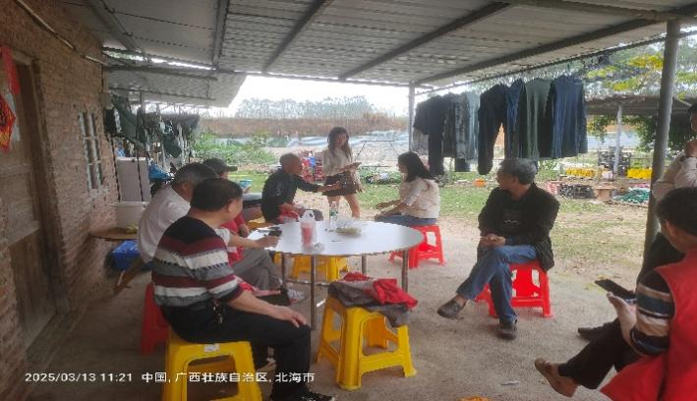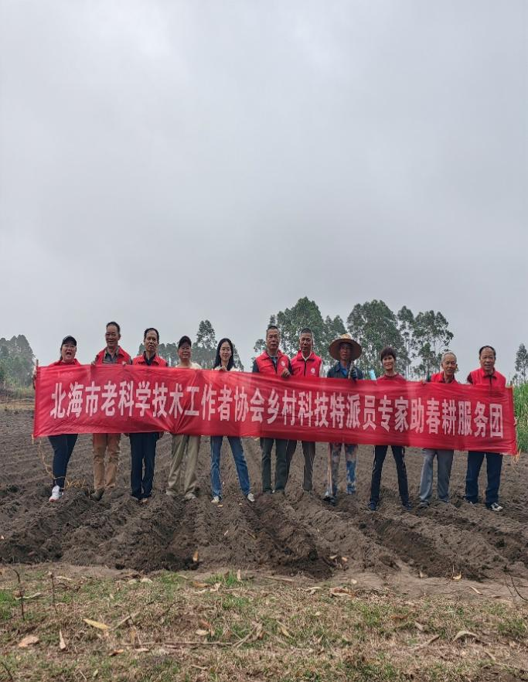

市老科协企业分会主任委员兼农业分会专家成员、广西利土源农业科技有限公司总经理、自治区级乡村科技特派员、农艺师蔡德嫒，市老科协农业分会办公室副主任、自治区级乡村科技特派员、市科学传播农业技术专家、高级农艺师将兴龙，市老科协农业分会副主任委员兼林果专家服务组组长、市科学传播农业技术专家、高级农艺师林怀华，市老科协农业分会专家成员、自治区级乡村科技特派员、市科学传播农业技术专家孙裕蕴（正高级农艺师）、唐宗明（农业技术推广研究员）、龚家就（正高级农艺师），市老科协农业分会专家成员、市科学传播农业技术专家、高级农艺师莫梅参加了上述活动。

执笔：杨明彰

编辑：杨晓文

审校：王 雄